北师大版八年级上册物理 5.4光的折射 测试题
一、单选题
1.如图所示，在水中A处有一条鱼，但岸上的人却看到这条鱼在B处，在图所示的四幅光路图中，能正确说明产生这一现象原因的光路图是（ ）
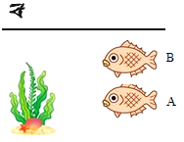​
A. 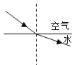​ B. 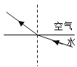​ C. 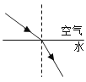​ D. 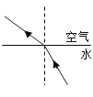​
2.如图所示的四种现象中，由于光的直线传播形成的是（ ）
A.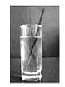插入说中的铅笔好像弯折了
B.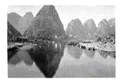水中山的倒影
C.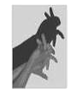屏幕上的手影
D.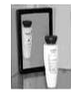瓶子在平面镜中的像
3.光的世界是丰富多彩的，关于以下光现象，说法正确的是（ ）
A. 小孔成像利用了光的反射
B. 游泳池注水后，看上去好像变浅了，这是光的色散
C. 人能看到物体，是因为从人眼发出的光照到了物体上
D. 太阳光通过棱镜后被分解成各种颜色的光，这是光的色散
4.以下各图现象中，由于光的折射形成的是（ ）
A. 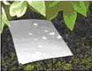树荫下的光斑 B. 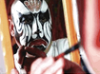镜中的脸谱
C. 露珠下的叶脉 D. 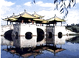水中的倒影
5.对以下四幅与光有关的图片解释错误的是（ ）
A. 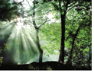树荫间的光束是直的，说明光在均匀的空气中是沿直线传播的
B. 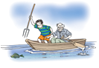水中的鱼看起来比实际的浅，这是由于光的反射造成的
C. 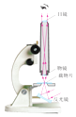显微镜成像时经历了两次放大，因此我们可以观察到微小的细胞结构
D. 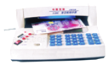验钞机发出的紫外线可以使钞票上的荧光物质发光
6.室内游泳池上方离水面6m处有一盏灯，从池边看到灯在水中的倒影正好贴在池底上，则池中水的实际深度应（ ）
A. 小于6m B. 等于6m C. 大于6m D. 无法判定
7.下列图中，光线射经透镜，正确的是（ ）
A. 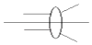 B. 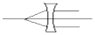 C. 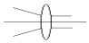 D. 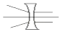
8.下列选项中，能用光的直线传播知识解释的现象是（ ）
A. 水中倒影 B. 雨后彩虹 C. 海市蜃楼 D. 手影游戏
9.下列关于成像问题的说法不正确的是（ ）
A. 利用针孔照相机能得到倒立的像
B. 站在岸边能看到水里的物体，其实都是物体的虚像
C. 有时摄影师让我们离他近些，是想让底片中的像更大
D. 平面镜能使房间看起来更宽敞，是因为像比物体离镜子更远
10.如图一束光线从空气斜射入水中，在界面发生反射和折射时（ ）
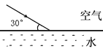
A. 反射角等于30° B. 折射角大于反射角 C. 折射角等于反射角 D. 以上说法不对
11.如图光线从水中射入空气，反射光线OA与水面之间的夹角为60°．关于入射角α、折射光线与水面之间的夹角β的说法正确的是（ ）
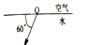
A. α=30°，β＜60° B. α=60°，β＞30° C. α=30°，β＞60° D. α=60°，β＜30°
12.观察水边风景照片，总会发现倒影部分比景物本身要暗一些，这是由于（ ）
A. 入射水面的光线有一部分折射入水中 B. 眼睛的一种习惯性感觉
C. 光线被反射掉一部分 D. 冲洗照片质量有问题
13.如图所示，青蛙位于注满水的井底O 点，下图中表示青蛙观察范围正确的是（ ）
A. 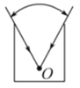 B. 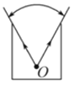 C. 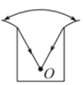 D. 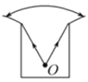
14.下列关于光现象的说法符合客观事实的是（ ）
A. 池水看起来比实际更浅一些，是因为光发生折射形成的
B. 湖岸边的树在水中的倒影，是因为光沿直线传播形成的
C. 近视眼镜利用了凸透镜对光的会聚作用
D. 远离平面镜时，人在镜中的像逐渐变小
二、填空题
15.某实验小组在探究光的折射规律时，将光从空气分别射入水和玻璃，测得数据如下表：
空气中的入射角i | 0° | 30° | 45° | 60°
水中的折射角r | 0° | 22° | 32° | 40°
玻璃中的折射角β | 0° | 17° | 24° | 30°
分析表格中的数据，你肯定能得出一些规律，比如：当入射角增大时，折射角跟着增大。
请你再写出一条：________
16.如图所示光线在空气和玻璃中传播的情形其中NN′⊥MM′，∠3=∠6，指出入射光线是________，折射光线________，界面________入射角是________，反射角是________，折射角是________，空气在界面的________侧．
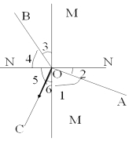
17.夏季，当你在河岸边漫步时，有时会看到“鱼在水中游”的美景．你看到的“鱼”是由于光的 ________形成的 ________像，你看到的“鱼”比真实的鱼位置要 ________
18.如图所示，是光在空气和玻璃两种介质中传播的路线，则________是入射光线，反射角为________度，折射角为________度．界面的________边是玻璃．（选填“上”、“下”、“左”、“右”）
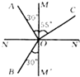
19.早晨，太阳还在地平线以下时，人们就可以看到它，这是光的________ 现象；午后，在平静的湖面可以看到蓝天白云，这是光的________ 现象．
20.在公园的湖边，小明看到美丽的柳枝在水中舞动，这是光的________现象；看到鱼儿在清澈的水里面游动，这是光的________现象．（以上两空填“反射”或“折射”）
三、解答题
21.小方同学在做“光从空气射入玻璃砖”的实验中，得到下表数据：
入射角 | 折射角 | 入射角 | 折射角
0○ | 0○ | 55○ | 33○
30○ | 19○ | 70○ | 39○
经分析，你可以得出：分析数据可得出那些结论：
①
②
四、实验探究题
22.在探究“光从空气斜射入水和油时，哪种液体对光的偏折本领较大”的实验中，小明提出如下实验方案：先让一束入射光从空气直接斜射入透明的空水槽中，记录下光斑位置（如图甲所示），接着分别倒入适量的油和水（如图乙所示），再用一束光斜射入油和水中，记录对应的光斑位置，再通过分析就可得到实验结论．
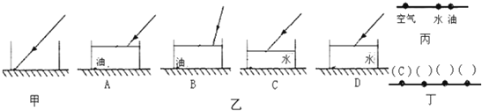
（1）实验时，同学们在水槽底部贴上一把自制纸质刻度尺，这样做的目的是什么？
（2）小明实验方案中存在明显问题，请你帮他指出来．答：________．（只要指出一处即可）
（3）某小组同学根据修改后正确的实验方案实验后，所记录的三次光斑的相对位置如图丙所示，经分析可知：光从空气斜射入水和油时，________对光的偏折本领较大．
（4）丁图中C点为实验（C）所形成的光斑，请在括号内用字母A、B、D标出其余三次实验所形成的光斑的对应位置．
五、综合题
23.阅读短文并回答下列问题:
光的全反射
一束激光从某种玻璃中射向空气，保持入射点不动，改变入射角(每次增加0.2°)，当入射角增大到引41.8°时，折射光线消失，只存在入射光线与反射光线，这种现象叫做光的全反射，发生这种现象时的入射角叫做这种物质的临界角.当入射角大于临界角时，只发生反射，不发生折射.
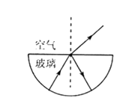
（1）上述玻璃的临界角是________。
（2）折射光线消失后反射光线的亮度会增强，其原因是折射光消失后，入射光几乎全部变为________。
（3）当光从空气射向玻璃，________(选填“会”或“不会”)发生光的全反射现象，原因是________。

答案解析部分
一、单选题
1.【答案】D
2.【答案】C
3.【答案】D
4.【答案】C
5.【答案】B
6.【答案】C
7.【答案】D
8.【答案】D
9.【答案】D
10.【答案】A
11.【答案】A
12.【答案】A
13.【答案】C
14.【答案】A
二、填空题
15.【答案】当光线垂直分界面入射时，传播方向不变
16.【答案】BO；OA；MM′；∠4；∠5；∠2；左
17.【答案】折射；虚；高
18.【答案】BO；60；35；右
19.【答案】折射 ；反射
20.【答案】反射；折射
三、解答题
21.【答案】①光从空气垂直射入玻璃砖中，不发生偏折；②光从空气斜射入玻璃中，折射角小于入射角（或入射角增大，折射角也随着增大）
四、实验探究题
22.【答案】（1）记录每一次光斑的位置
（2）没有控制液体的深度相同和入射角相同
（3）油
（4）如图
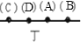
五、综合题
23.【答案】（1）41.8°
（2）反射光线
（3）不会；光从空气斜射入水中时，折射角总小于入射角

